 |  | F
 |  | TG/LEUCA(proj.4)  ORIGINAL : Anglais  DATE : 2025-01-23
UNION INTERNATIONALE POUR LA PROTECTION DES OBTENTIONS VÉGÉTALES
 | Genève
 | PROJET
 | MARGUERITE  Code(s) UPOV : LEUCA  Leucanthemum Mill. | *
PRINCIPES DIRECTEURS
POUR LA CONDUITE DE L’EXAMEN
DE LA DISTINCTION, DE L’HOMOGÉNÉITÉ ET DE LA STABILITÉ

établis par une experte du Royaume Uni

pour examen par le

Comité technique pour adoption par correspondance

Avertissement : le présent document ne représente pas les principes ou les orientations de l’UPOV

Ce document a été généré à l'aide d'une traduction automatique dont l'exactitude ne peut être garantie.
Par conséquent, le texte dans la langue originale est la seule version authentique.
Autres noms communs :*

Nom botanique | anglais | français | allemand | espagnol
Leucanthemum Mill. | Leucanthemum | Marguerite | Margerite | Margarita

Ces principes directeurs (“principes directeurs d’examen”) visent à approfondir les principes énoncés dans l’introduction générale (document TG/1/3) et dans les documents TGP qui s’y rapportent afin de donner des indications concrètes détaillées pour l’harmonisation de l’examen de la distinction, de l’homogénéité et de la stabilité (DHS) et, en particulier, à identifier des caractères convenant à l’examen DHS et à la production de descriptions variétales harmonisées.

DOCUMENTS CONNEXES
Ces principes directeurs d’examen doivent être interprétés en relation avec l’introduction générale et les documents TGP qui s’y rapportent.

SOMMAIRE | PAGE
1. | OBJET DE CES PRINCIPES DIRECTEURS D’EXAMEN..................................................................................... | 3
2. | MATERIEL REQUIS.............................................................................................................................................. | 3
3. | METHODE D’EXAMEN......................................................................................................................................... | 3
3.1 | Nombre de cycles de végétation............................................................................................................... | 3
3.2 | Lieu des essais.......................................................................................................................................... | 3
3.3 | Conditions relatives à la conduite de l’examen.......................................................................................... | 3
3.4 | Protocole d’essai........................................................................................................................................ | 3
3.5 | Essais supplémentaires............................................................................................................................. | 3

4. | EXAMEN DE LA DISTINCTION, DE L’HOMOGENEITE ET DE LA STABILITE................................................... | 4
4.1 | Distinction.................................................................................................................................................. | 4
4.2 | Homogénéité............................................................................................................................................. | 5
4.3 | Stabilité...................................................................................................................................................... | 5

5. | GROUPEMENT DES VARIETES ET ORGANISATION DES ESSAIS EN CULTURE......................................... | 5
6. | INTRODUCTION DU TABLEAU DES CARACTERES.......................................................................................... | 6
6.1 | Catégories de caractères........................................................................................................................... | 6
6.2 | Niveaux d’expression et notes correspondantes....................................................................................... | 6
6.3 | Types d’expression.................................................................................................................................... | 6
6.4 | Variétés indiquées à titre d’exemples........................................................................................................ | 6
6.5 | Légende..................................................................................................................................................... | 7

7. | TABLE OF CHARACTERISTICS/TABLEAU DES CARACTÈRES/MERKMALSTABELLE/TABLA DE CARACTERES...................................................................................................................................................... | 8
8. | EXPLICATIONS DU TABLEAU DES CARACTERES........................................................................................... | 18
8.1 | Explications portant sur plusieurs caractères............................................................................................ | 18
8.2 | Explications portant sur certains caractères.............................................................................................. | 18

9. | BIBLIOGRAPHIE................................................................................................................................................... | 25
10. | QUESTIONNAIRE TECHNIQUE........................................................................................................................... | 26

1. | Objet de ces principes directeurs d’examen
 | Ces principes directeurs d’examen s’appliquent à toutes les variétés de Leucanthemum Mill.

2. | Matériel requis
2.1 | Les autorités compétentes décident de la quantité de matériel végétal nécessaire pour l’examen de la variété, de sa qualité ainsi que des dates et lieux d’envoi. Il appartient au demandeur qui soumet du matériel provenant d’un pays autre que celui où l’examen doit avoir lieu de s’assurer que toutes les formalités douanières ont été accomplies et que toutes les conditions phytosanitaires sont respectées.
2.2 | Le matériel doit être fourni sous forme de jeunes plantes multipliées par voie végétative.
2.3 | La quantité minimale de matériel végétal à fournir par le demandeur est de :
 | 10 plantes
2.4 | Le matériel végétal doit être manifestement sain, vigoureux et indemne de tout parasite ou toute maladie importants.
2.5 | Le matériel végétal ne doit pas avoir subi de traitement susceptible d’influer sur l’expression des caractères de la variété, sauf autorisation ou demande expresse des autorités compétentes. S’il a été traité, le traitement appliqué doit être indiqué en détail.

3. | Méthode d’examen
3.1 | Nombre de cycles de végétation
3.1.1 | En règle générale, la durée minimale des essais doit être d’un seul cycle de végétation.
3.1.2 | L’examen d’une variété peut être achevé quand le service compétent peut déterminer avec certitude le résultat de l’examen.
3.2 | Lieu des essais
 | En règle générale, les essais doivent être conduits en un seul lieu. Pour les essais conduits dans plusieurs lieux, des indications figurent dans le document TGP/9, intitulé “Examen de la distinction”.
3.3 | Conditions relatives à la conduite de l’examen
3.3.1 | Les essais doivent être conduits dans des conditions assurant une croissance satisfaisante pour l’expression des caractères pertinents de la variété et pour la conduite de l’examen.
3.3.2 | Étant donné les variations de la lumière solaire, les déterminations de la couleur avec un code de couleurs doivent être faites dans une enceinte avec une lumière artificielle ou au milieu de la journée, dans une pièce sans rayon de soleil direct. La distribution spectrale de la source de lumière artificielle doit être conforme à la norme CIE de la lumière du jour définie conventionnellement D 6.500 et rester dans les limites de tolérance du “British Standard 950”, partie I. Les déterminations doivent être faites en plaçant la partie de plante sur un fond de papier blanc. Le code de couleur et sa version doivent être indiqués dans la description variétale.
3.4 | Protocole d’essai
3.4.1 | Chaque essai doit être conçu de manière à porter au total sur 10 plantes au moins.
3.4.2 | Les essais doivent être conçus de telle sorte que l’on puisse prélever des plantes ou parties de plantes pour effectuer des mesures ou des dénombrements sans nuire aux observations ultérieures qui doivent se poursuivre jusqu’à la fin de la période de végétation.
3.5 | Essais supplémentaires
 | Des essais supplémentaires peuvent être établis pour l’observation de caractères pertinents.

4. | Examen de la distinction, de l’homogénéité et de la stabilité
4.1 | Distinction
4.1.1 | Recommandations générales
 | Il est particulièrement important pour les utilisateurs de ces principes directeurs d’examen de consulter l’introduction générale avant toute décision quant à la distinction. Cependant, il conviendra de prêter une attention particulière aux points ci-après.
4.1.2 | Différences reproductibles
 | Les différences observées entre les variétés peuvent être suffisamment nettes pour qu’un deuxième cycle de végétation ne soit pas nécessaire. En outre, dans certains cas, l’influence du milieu n’appelle pas plus d’un cycle de végétation pour s’assurer que les différences observées entre les variétés sont suffisamment reproductibles. L’un des moyens de s’assurer qu’une différence observée dans un caractère lors d’un essai en culture est suffisamment reproductible consiste à examiner le caractère au moyen de deux observations indépendantes au moins.
4.1.3 | Différences nettes
 | La netteté de la différence entre deux variétés dépend de nombreux facteurs, et notamment du type d’expression du caractère examiné, selon qu’il s’agit d’un caractère qualitatif, un caractère quantitatif ou encore pseudo-qualitatif. Il est donc important que les utilisateurs de ces principes directeurs d’examen soient familiarisés avec les recommandations contenues dans l’introduction générale avant toute décision quant à la distinction.
4.1.4 | Nombre de plantes ou parties de plantes à examiner
 | Sauf indication contraire, aux fins de la distinction, toutes les observations portant sur des plantes isolées doivent être effectuées sur 9 plantes ou des parties prélevées sur chacune de ces 9 plantes et toutes les autres observations doivent être effectuées sur la totalité des plantes de l’essai, sans tenir compte d’éventuelles plantes hors type.
4.1.5 | Méthode d’observation
 | La méthode recommandée pour l’observation du caractère aux fins de la distinction est indiquée par le code suivant dans le tableau des caractères (voir le document TGP/9 ‘Examen de la distinction’, section 4 ‘Observation des caractères’) :
MG: mensuration unique d’un ensemble de plantes ou de parties de plantes
MS: mensuration d’un certain nombre de plantes isolées ou de parties de plantes
VG: évaluation visuelle fondée sur une seule observation faite sur un ensemble de plantes ou de parties de plantes
VS: évaluation visuelle fondée sur l’observation d’un certain nombre de plantes isolées ou de parties de plantes

 | Type d’observation: visuelle (V) ou mesure (M)
 | L’observation “visuelle” (V) est une observation fondée sur le jugement de l’expert. Aux fins du présent document, on entend par observation “visuelle” les observations sensorielles des experts et cela inclut donc aussi l’odorat, le goût et le toucher. Entrent également dans cette catégorie les observations pour lesquelles l’expert utilise des références (diagrammes, variétés indiquées à titre d’exemples, comparaison deux à deux) ou des chartes (chartes de couleur). La mesure (M) est une observation objective en fonction d’une échelle graphique linéaire, effectuée à l’aide d’une règle, d’une balance, d’un colorimètre, de dates, d’un dénombrement, etc.
 | Type de notation: pour un ensemble de plantes (G) ou des plantes isolées (S)

 | Aux fins de l’examen de la distinction, les observations peuvent donner lieu à une notation globale pour un ensemble de plantes ou parties de plantes (G), ou à des notations pour un certain nombre de plantes ou parties de plantes isolées (S). Dans la plupart des cas, la lettre “G” correspond à une notation globale par variété et il n’est pas possible, ni nécessaire, de recourir à des méthodes statistiques pour évaluer la distinction.
 | Lorsque plusieurs méthodes d’observation du caractère sont indiquées dans le tableau des caractères (p.ex. VG/MG), des indications sur le choix d’une méthode adaptée figurent à la section 4.2 du document TGP/9.
4.2 | Homogénéité
4.2.1 | Il est particulièrement important pour les utilisateurs de ces principes directeurs d’examen de consulter l’introduction générale avant toute décision quant à l’homogénéité. Cependant, il conviendra de prêter une attention particulière aux points ci-après :
4.2.2 | Ces principes directeurs d’examen ont été établis pour l’examen des variétés multipliées par voie végétative. En ce qui concerne les variétés ayant d’autres types de reproduction ou de multiplication, il convient de suivre les recommandations qui figurent dans l’introduction générale et le document TGP/13 intitulé “Conseils pour les nouveaux types et espèces”, à la section 4.5 “Examen de l’homogénéité”.
4.2.3 | Pour l’évaluation de l’homogénéité de variétés multipliées par voie végétative, il faut appliquer une norme de population de 1% et une probabilité d’acceptation d’au moins 95%. Dans le cas d’un échantillon de 10 plantes, une plante hors type est tolérée.
4.3 | Stabilité
4.3.1 | Dans la pratique, il n’est pas d’usage d’effectuer des essais de stabilité dont les résultats apportent la même certitude que l’examen de la distinction ou de l’homogénéité. L’expérience montre cependant que, dans le cas de nombreux types de variétés, lorsqu’une variété s’est révélée homogène, elle peut aussi être considérée comme stable.
4.3.2 | Lorsqu’il y a lieu, ou en cas de doute, la stabilité peut être évaluée plus précisément en examinant un nouveau matériel végétal afin de vérifier qu’il présente les mêmes caractères que le matériel fourni initialement.

5. | Groupement des variétés et organisation des essais en culture
5.1 | Pour sélectionner les variétés notoirement connues à cultiver lors des essais avec la variété candidate et déterminer comment diviser en groupes ces variétés pour faciliter la détermination de la distinction, il est utile d’utiliser des caractères de groupement.
5.2 | Les caractères de groupement sont ceux dont les niveaux d’expression observés, même dans différents sites, peuvent être utilisés, soit individuellement soit avec d’autres caractères de même nature, a) pour sélectionner des variétés notoirement connues susceptibles d’être exclues de l’essai en culture pratiqué pour l’examen de la distinction et b) pour organiser l’essai en culture de telle sorte que les variétés voisines soient regroupées.
5.3 | Il a été convenu de l’utilité des caractères ci-après pour le groupement des variétés :
a) |  | Plante : hauteur (caractère 1)
b) |  | Capitule : type (caractère 12)
c) |  | Seulement les variétés avec capitule : type : simple ou semi-double : Capitule : type de disque (caractère 13)
d) |  | Fleur ligulée : type (caractère 20)
e) |  | Fleur ligulée : couleur (caractère 24) avec les groupes suivants:  Gr. 1 : blanc  Gr. 2 : jaune clair  Gr. 3 : jaune moyen

5.4 | Des conseils relatifs à l’utilisation des caractères de groupement dans la procédure d’examen de la distinction figurent dans l’introduction générale et le document TGP/9 “Examen de la distinction”.

6. | Introduction du tableau des caractères
6.1 | Catégories de caractères
6.1.1 | Caractères standard figurant dans les principes directeurs d’examen
 | Les caractères standard figurant dans les principes directeurs d’examen sont ceux qui sont admis par l’UPOV en vue de l’examen DHS et parmi lesquels les membres de l’Union peuvent choisir ceux qui sont adaptés à leurs besoins particuliers.
6.1.2 | Caractères avec astérisque
 | Les caractères avec astérisque (signalés par un *) sont des caractères figurant dans les principes directeurs d’examen qui sont importants pour l’harmonisation internationale des descriptions variétales : ils doivent toujours être pris en considération dans l’examen DHS et être inclus dans la description variétale par tous les membres de l’Union, sauf lorsque cela est impossible compte tenu du niveau d’expression d’un caractère précédent ou des conditions de milieu régionales.
6.2 | Niveaux d’expression et notes correspondantes
6.2.1 | Des niveaux d’expression sont indiqués pour chaque caractère afin de définir le caractère et d’harmoniser les descriptions. Pour faciliter la consignation des données ainsi que l’établissement et l’échange des descriptions, à chaque niveau d’expression est attribuée une note exprimée par un chiffre.
6.2.2 | Tous les niveaux d’expression pertinents sont présentés dans le caractère.
6.2.3 | Des précisions concernant la présentation des niveaux d’expression et des notes figurent dans le document TGP/7 “Élaboration des principes directeurs d’examen”.
6.3 | Types d’expression
 | Une explication des types d’expression des caractères (caractères qualitatifs, quantitatifs et pseudo qualitatifs) est donnée dans l’introduction générale.
6.4 | Variétés indiquées à titre d’exemples
 | Au besoin, des variétés sont indiquées à titre d’exemples afin de mieux définir les niveaux d’expression d’un caractère.

6.5 | Légende
 |  | English |  | français |  | deutsch | español | Example Varieties/  Exemples/  Beispielssorten/  Variedades ejemplo | Note/  Nota
1 | 2 | 3 | 4 | 5 | 6 | 7
 |  | Name of characteristics in English |  | Nom du caractère en français |  | Name des Merkmals auf Deutsch | Nombre del carácter en español
 |  | states of expression |  | types d’expression |  | Ausprägungsstufen | tipos de expresión

1 | Numéro de caractère
2 | (*) | Caractère avec astérisque | – voir le chapitre 6.1.2
3 | Type d’expression
 | QL | Caractère qualitatif | – voir le chapitre 6.3
 | QN | Caractère quantitatif | – voir le chapitre 6.3
 | PQ | Caractère pseudo qualitatif | – voir le chapitre 6.3
4 | Méthode d’observation (et type de parcelle, si applicable)
 | MG, MS, VG, VS |  | – voir le chapitre 4.1.5
5 | (+) | Voir les explications du tableau des caractères au chapitre 8.2
6 | (a)-(c) | Voir les explications du tableau des caractères au chapitre 8.1
7 | Pas applicable

7. | Table of Characteristics/Tableau des caractères/Merkmalstabelle/Tabla de caracteres

 |  | English |  | français |  | deutsch | español | Example Varieties/  Exemples/  Beispielssorten/  Variedades ejemplo | Note/  Nota
1. | (*) | QN | MG/MS/VG | (+)
 |  | Plant: height |  | Plante : hauteur |  | Pflanze: Höhe | Planta: altura
 |  | very short |  | très basse |  | sehr niedrig | muy baja |  | 1
 |  | very short to short |  | très basse à basse |  | sehr niedrig bis niedrig | muy baja a baja | Luna | 2
 |  | short |  | basse |  | niedrig | baja | Sunrimaiapy | 3
 |  | short to medium |  | basse à moyenne |  | niedrig bis mittel | baja a media |  | 4
 |  | medium |  | moyenne |  | mittel | media | REGLO | 5
 |  | medium to tall |  | moyenne à haute |  | mittel bis hoch | media a alta |  | 6
 |  | tall |  | haute |  | hoch | alta | Becky | 7
 |  | tall to very tall |  | haute à très haute |  | hoch bis sehr hoch | alta a muy alta |  | 8
 |  | very tall |  | très haute |  | sehr hoch | muy alta |  | 9
2. |  | QN | VG | (+)
 |  | Plant: density |  | Plante : densité |  | Pflanze: Dichte | Planta: densidad
 |  | very sparse |  | très lâche |  | sehr locker | muy laxa |  | 1
 |  | sparse |  | lâche |  | locker | laxa | REGLO | 2
 |  | medium |  | moyenne |  | mittel | media | Real Sunbeam | 3
 |  | dense |  | dense |  | dicht | densa | LEUZ0001 | 4
 |  | very dense |  | très dense |  | sehr dicht | muy densa |  | 5
3. |  | QN | VG | (+)
 |  | Stem: pubescence |  | Tige : pilosité |  | Stängel: Behaarung | Tallo: pubescencia
 |  | absent or very sparse |  | absente ou très lâche |  | fehlend oder sehr locker | ausente o muy laxa | Lacrosse | 1
 |  | sparse |  | lâche |  | locker | laxa | Seiryu | 2
 |  | medium |  | moyenne |  | mittel | media |  | 3
 |  | dense |  | dense |  | dicht | densa | Ginga | 4
 |  | very dense |  | très dense |  | sehr dicht | muy densa | LEUZ0001 | 5
4. |  | QN | MG/MS/VG |  | (a)
 |  | Leaf: length |  | Feuille : longueur |  | Blatt: Länge | Hoja: longitud
 |  | very short |  | très courte |  | sehr kurz | muy corta |  | 1
 |  | very short to short |  | très courte à courte |  | sehr kurz bis kurz | muy corta a corta |  | 2
 |  | short |  | courte |  | kurz | corta |  | 3
 |  | short to medium |  | courte à moyenne |  | kurz bis mittel | corta a media | Angel, Macaroon | 4
 |  | medium |  | moyenne |  | mittel | media |  | 5
 |  | medium to long |  | moyenne à longue |  | mittel bis lang | media a larga | Luna | 6
 |  | long |  | longue |  | lang | larga |  | 7
 |  | long to very long |  | longue à très longue |  | lang bis sehr lang | larga a muy larga |  | 8
 |  | very long |  | très longue |  | sehr lang | muy larga | Goldfinch, Real Galaxy | 9
5. |  | QN | MG/MS/VG |  | (a)
 |  | Leaf: width |  | Feuille : largeur |  | Blatt: Breite | Hoja: anchura
 |  | very narrow |  | très étroite |  | sehr schmal | muy estrecha | Angel | 1
 |  | very narrow to narrow |  | très étroite à étroite |  | sehr schmal bis schmal | muy estrecha a estrecha | Macaroon | 2
 |  | narrow |  | étroite |  | schmal | estrecha |  | 3
 |  | narrow to medium |  | étroite à moyenne |  | schmal bis mittel | estrecha a media | Goldfinch, Luna | 4
 |  | medium |  | moyenne |  | mittel | media |  | 5
 |  | medium to broad |  | moyenne à large |  | mittel bis breit | media a ancha | Real Galaxy | 6
 |  | broad |  | large |  | breit | ancha |  | 7
 |  | broad to very broad |  | large à très large |  | breit bis sehr breit | ancha a muy ancha |  | 8
 |  | very broad |  | très large |  | sehr breit | muy ancha |  | 9
6. | (*) | QN | MG/MS/VG |  | (a)
 |  | Leaf: length/width ratio |  | Feuille : rapport longueur/largeur |  | Blatt: Verhältnis Länge/Breite | Hoja: relación longitud/anchura
 |  | very low |  | très bas |  | sehr klein | muy baja |  | 1
 |  | very low to low |  | très bas à bas |  | sehr klein bis klein | muy baja a baja |  | 2
 |  | low |  | bas |  | klein | baja |  | 3
 |  | low to medium |  | bas à moyen |  | klein bis mittel | baja a media | Macaroon | 4
 |  | medium |  | moyen |  | mittel | media | Luna, Real Galaxy | 5
 |  | medium to high |  | moyen à élevé |  | mittel bis groß | media a alta |  | 6
 |  | high |  | élevé |  | groß | alta | Angel | 7
 |  | high to very high |  | élevé à très élevé |  | groß bis sehr groß | alta a muy alta |  | 8
 |  | very high |  | très élevé |  | sehr groß | muy alta | Goldfinch | 9
7. |  | QN | VG |  | (a)
 |  | Leaf: intensity of green color |  | Feuille : intensité de la couleur verte |  | Blatt: Intensität der Grünfärbung | Hoja: intensidad del color verde
 |  | light |  | claire |  | hell | clara | Luna | 1
 |  | medium |  | moyenne |  | mittel | media | Real Sunbeam | 2
 |  | dark |  | foncée |  | dunkel | oscura | LEUZ0003 | 3
8. |  | QN | VG | (+) | (a)
 |  | Leaf: number of indentations of margin |  | Feuille : nombre de denticulations du bord |  | Blatt: Anzahl Randeinschnitte | Hoja: número de incisiones del borde
 |  | very few |  | très petit |  | sehr gering | muy bajo |  | 1
 |  | few |  | petit |  | gering | bajo | Luna | 2
 |  | medium |  | moyen |  | mittel | medio | REGLO | 3
 |  | many |  | élevé |  | hoch | alto | Macaroon, Sunrimaiapy | 4
 |  | very many |  | très élevé |  | sehr hoch | muy alto | Real Sunbeam | 5
9. |  | QN | VG | (+) | (a)
 |  | Leaf: depth of indentations of margin |  | Feuille : profondeur des denticulations du bord |  | Blatt: Tiefe der Randeinschnitte | Hoja: profundidad de las incisiones del borde
 |  | very shallow |  | très peu profonde |  | sehr flach | muy poco profunda | Luna | 1
 |  | shallow |  | peu profonde |  | flach | poco profunda |  | 2
 |  | medium |  | moyenne |  | mittel | media | Macaroon, Real Sunbeam | 3
 |  | deep |  | profonde |  | tief | profunda | Sunrimaiapy | 4
 |  | very deep |  | très profonde |  | sehr tief | muy profunda | REGLO | 5
10. |  | QN | MG/MS/VG | (+)
 |  | Peduncle: length |  | Pédoncule : longueur |  | Blütenstandsstiel: Länge | Pedúnculo: longitud
 |  | very short |  | très courte |  | sehr kurz | muy corta |  | 1
 |  | very short to short |  | très courte à courte |  | sehr kurz bis kurz | muy corta a corta |  | 2
 |  | short |  | courte |  | kurz | corta | LEUZ0003 | 3
 |  | short to medium |  | courte à moyenne |  | kurz bis mittel | corta a media |  | 4
 |  | medium |  | moyenne |  | mittel | media | Real Dream | 5
 |  | medium to long |  | moyenne à longue |  | mittel bis lang | media a larga |  | 6
 |  | long |  | longue |  | lang | larga | Osiris Neige | 7
 |  | long to very long |  | longue à très longue |  | lang bis sehr lang | larga a muy larga |  | 8
 |  | very long |  | très longue |  | sehr lang | muy larga |  | 9
11. | (*) | PQ | VG | (+)
 |  | Flower bud: color |  | Bouton floral : couleur |  | Blütenknospe: Farbe | Botón floral: color
 |  | RHS colour chart (indicate reference number) |  | Code RHS des couleurs (indiquer le numéro de référence) |  | RHS-Farbkarte (Nummer angeben) | Carta de colores RHS (indíquese el número de referencia)
12. | (*) | PQ | VG | (+) | (b)
 |  | Flower head: type |  | Capitule : type |  | Blütenstand: Typ | Capítulo: tipo
 |  | single |  | simple |  | einfach | sencillo | Angel | 1
 |  | semi-double |  | semi-double |  | halbgefüllt | semidoble | Real Sunbeam, REGLO | 2
 |  | double |  | double |  | gefüllt | doble | Luna | 3
13. | (*) | QL | VG | (+) | (b)
 |  | Only varieties with flower head: type: single or semi-double: Flower head: disc type |  | Seulement les variétés avec capitule : type : simple ou semi-double : Capitule : type de disque |  | Nur Sorten mit Blütenstand: Typ: einfach oder halbgefüllt: Blütenstand: Scheibentyp | Sólo variedades con capítulo: tipo: sencillo o semidoble: Capítulo: tipo de disco
 |  | daisy |  | marguerite |  | margeritenförmig | margarita | Real Sunbeam | 1
 |  | anemone |  | anémone |  | anemonenförmig | anémona | REGLO | 2
14. | (*) | QN | MG/MS/VG | (+) | (b)
 |  | Flower head: diameter |  | Capitule : diamètre |  | Blütenstand: Durchmesser | Capítulo: diámetro
 |  | very small |  | très petit |  | sehr klein | muy pequeño |  | 1
 |  | very small to small |  | très petit à petit |  | sehr klein bis klein | muy pequeño a pequeño |  | 2
 |  | small |  | petit |  | klein | pequeño | Little Miss Muffet | 3
 |  | small to medium |  | petit à moyen |  | klein bis mittel | pequeño a medio |  | 4
 |  | medium |  | moyen |  | mittel | medio | Macaroon | 5
 |  | medium to large |  | moyen à grand |  | mittel bis groß | medio a grande |  | 6
 |  | large |  | grand |  | groß | grande | Real Sunbeam | 7
 |  | large to very large |  | grand à très grand |  | groß bis sehr groß | grande a muy grande |  | 8
 |  | very large |  | très grand |  | sehr groß | muy grande | REGLO | 9
15. |  | QN | MG/MS/VG | (+) | (b)
 |  | Flower head: height |  | Capitule : hauteur |  | Blütenstand: Höhe | Capítulo: altura
 |  | very short |  | très basse |  | sehr niedrig | muy corta | Little Miss Muffet | 1
 |  | very short to short |  | très basse à basse |  | sehr niedrig bis niedrig | muy corta a corta |  | 2
 |  | short |  | basse |  | niedrig | corta | Real Dream | 3
 |  | short to medium |  | basse à moyenne |  | niedrig bis mittel | corta a media |  | 4
 |  | medium |  | moyenne |  | mittel | media | Real Sunbeam | 5
 |  | medium to tall |  | moyenne à haute |  | mittel bis hoch | media a alta |  | 6
 |  | tall |  | haute |  | hoch | alta | Macaroon | 7
 |  | tall to very tall |  | haute à très haute |  | hoch bis sehr hoch | alta a muy alta |  | 8
 |  | very tall |  | très haute |  | sehr hoch | muy alta |  | 9
16. | (*) | QN | MG/MS/VG | (+) | (b)
 |  | Only varieties with flower head: type: single or semi-double: Flower head: disc diameter relative to flower head diameter |  | Seulement les variétés avec capitule : type : simple ou semi-double: Capitule : diamètre du disque par rapport au diamètre du capitule |  | Nur Sorten mit Blütenstand: Typ: einfach oder halbgefüllt: Blütenstand: Scheibendurchmesser im Verhältnis zum Durchmesser des Blütenstandes | Sólo variedades con capítulo: tipo: sencillo o semidoble: Capítulo: diámetro del disco en relación con el diámetro del capítulo
 |  | very small |  | très petit |  | sehr klein | muy pequeño |  | 1
 |  | small |  | petit |  | klein | pequeño | Macaroon | 2
 |  | medium |  | moyen |  | mittel | medio | Real Sunbeam | 3
 |  | large |  | grand |  | groß | grande | REGLO | 4
 |  | very large |  | très grand |  | sehr groß | muy grande |  | 5
17. | (*) | QN | MG/MS/VG |  | (b)
 |  | Only varieties with flower head: type: single or semi-double: Flower head: ray floret number |  | Seulement les variétés avec capitule : type : simple ou semi-double : Capitule : nombre de fleurs ligulées |  | Nur Sorten mit Blütenstand: Typ: einfach oder halbgefüllt: Blütenstand: Anzahl Zungenblüten | Sólo variedades con capítulo: tipo: sencillo o semidoble: Capítulo: número de flores liguladas
 |  | very few |  | très petit |  | sehr gering | muy bajo | Little Miss Muffet | 1
 |  | very few to few |  | très petit à petit |  | sehr gering bis gering | muy bajo a bajo |  | 2
 |  | few |  | petit |  | gering | bajo | Sunrimaiapy | 3
 |  | few to medium |  | petit à moyen |  | gering bis mittel | bajo a medio |  | 4
 |  | medium |  | moyen |  | mittel | medio | REGLO | 5
 |  | medium to many |  | moyen à élevé |  | mittel bis hoch | medio a alto |  | 6
 |  | many |  | élevé |  | hoch | alto | LEUZ0001 | 7
 |  | many to very many |  | élevé à très élevé |  | hoch bis sehr hoch | alto a muy alto |  | 8
 |  | very many |  | très élevé |  | sehr hoch | muy alto | Macaroon | 9
18. |  | QN | VG |  | (b)
 |  | Only varieties with flower head: type: double: Ray floret: density |  | Seulement les variétés avec capitule : type : double : Fleur ligulée : densité |  | Nur Sorten mit Blütenstand: Typ: gefüllt: Zungenblüte: Dichte | Sólo variedades con capítulo: tipo: doble: Flor ligulada: densidad
 |  | very sparse |  | très lâche |  | sehr locker | muy laxa | Summer Snowball | 1
 |  | sparse |  | lâche |  | locker | laxa |  | 2
 |  | medium |  | moyenne |  | mittel | media | Osiris Neige | 3
 |  | dense |  | dense |  | dicht | densa | Luna | 4
 |  | very dense |  | très dense |  | sehr dicht | muy densa |  | 5
19. |  | QN | VG | (+) | (b), (c)
 |  | Flower head: attitude of ray florets at base |  | Capitule : port des fleurs ligulées à la base |  | Blütenstand: Stellung der Zungenblüten an der Basis | Capítulo: porte de las flores liguladas en la base
 |  | moderately ascending |  | modérément redressé |  | mäßig aufwärts gerichtet | moderadamente orientado hacia arriba | Daisy Duke | 1
 |  | weakly ascending |  | faiblement redressé |  | etwas aufwärts gerichtet | débilmente orientado hacia arriba | Becky | 2
 |  | horizontal |  | horizontal |  | waagerecht | horizontal | Sunrimaiapy | 3
 |  | weakly descending |  | faiblement retombant |  | etwas abwärts gerichtet | débilmente descendente | Macaroon | 4
 |  | moderately descending |  | modérément retombant |  | mäßig abwärts gerichtet | moderadamente descendente |  | 5
20. | (*) | PQ | VG | (+) | (b), (c)
 |  | Ray floret: type |  | Fleur ligulée : type |  | Zungenblüte: Typ | Flor ligulada: tipo
 |  | undivided ligulate |  | ligulé non découpé |  | zungenförmig ungelappt | ligulado no dividido | GFLEUWHMTN | 1
 |  | divided ligulate |  | ligulé découpé |  | zungenförmig gelappt | ligulado dividido | Luna | 2
 |  | irregular divided |  | irrégulier découpé |  | ungleichmäßig gelappt | irregular dividido | Real Galaxy | 3
 |  | undivided spatulate |  | spatulé non découpé |  | spatelförmig ungelappt | espatulado no dividido | Doleuswedaso | 4
 |  | divided spatulate |  | spatulé découpé |  | spatelförmig gelappt | espatulado dividido | Lacrosse | 5
 |  | divided funnel shaped |  | en forme d'entonnoir découpé |  | trichterförmig gelappt | en forma de embudo dividido | Osiris Neige | 6
21. | (*) | QN | MG/MS/VG |  | (b), (c)
 |  | Ray floret: length |  | Fleur ligulée : longueur |  | Zungenblüte: Länge | Flor ligulada: longitud
 |  | very short |  | très courte |  | sehr kurz | muy corta |  | 1
 |  | very short to short |  | très courte à courte |  | sehr kurz bis kurz | muy corta a corta |  | 2
 |  | short |  | courte |  | kurz | corta | Little Miss Muffet | 3
 |  | short to medium |  | courte à moyenne |  | kurz bis mittel | corta a media |  | 4
 |  | medium |  | moyenne |  | mittel | media | LEUZ0001 | 5
 |  | medium to long |  | moyenne à longue |  | mittel bis lang | media a larga |  | 6
 |  | long |  | longue |  | lang | larga | Daisy Duke | 7
 |  | long to very long |  | longue à très longue |  | lang bis sehr lang | larga a muy larga |  | 8
 |  | very long |  | très longue |  | sehr lang | muy larga |  | 9
22. | (*) | QN | MG/MS/VG |  | (b), (c)
 |  | Only varieties with ray floret: type: undivided ligulate or undivided spatulate: Ray floret: width |  | Seulement les variétés avec fleur ligulée : type : ligulé non découpé ou spatulé non découpé : Fleur ligulée : largeur |  | Nur Sorten mit Zungenblüte: Typ: zungenförmig ungelappt oder spatelförmig ungelappt: Zungenblüte: Breite | Sólo variedades con flor ligulada: tipo: ligulado o espatulado: Flor ligulada: anchura
 |  | very narrow |  | très étroite |  | sehr schmal | muy estrecha | Angel | 1
 |  | narrow |  | étroite |  | schmal | estrecha |  | 2
 |  | medium |  | moyenne |  | mittel | media | GFLEUWHMTN | 3
 |  | broad |  | large |  | breit | ancha | Daisy Duke | 4
 |  | very broad |  | très large |  | sehr breit | muy ancha |  | 5
23. | (*) | QN | MG/MS/VG |  | (b), (c)
 |  | Only varieties with ray floret: type: undivided ligulate or undivided spatulate: Ray floret: length/width ratio |  | Seulement les variétés avec fleur ligulée : type : ligulé non découpé ou spatulé non découpé : Fleur ligulée : rapport longueur/largeur |  | Nur Sorten mit Zungenblüte: Typ: zungenförmig ungelappt oder spatelförmig ungelappt: Zungenblüte: Verhältnis Länge/Breite | Sólo variedades con flor ligulada: tipo: ligulado no dividido o espatulado no dividido: Flor ligulada: relación longitud/anchura
 |  | very low |  | très bas |  | sehr klein | muy baja | GFLEUWHMTN | 1
 |  | very low to low |  | très bas à bas |  | sehr klein bis klein | muy baja a baja |  | 2
 |  | low |  | bas |  | klein | baja | Real Dream | 3
 |  | low to medium |  | bas à moyen |  | klein bis mittel | baja a media |  | 4
 |  | medium |  | moyen |  | mittel | media |  | 5
 |  | medium to high |  | moyen à élevé |  | mittel bis groß | media a alta | REGLO | 6
 |  | high |  | élevé |  | groß | alta |  | 7
 |  | high to very high |  | élevé à très élevé |  | groß bis sehr groß | alta a muy alta | Angel | 8
 |  | very high |  | très élevé |  | sehr groß | muy alta |  | 9
24. | (*) | PQ | VG |  | (b), (c)
 |  | Ray floret: color |  | Fleur ligulée : couleur |  | Zungenblüte: Farbe | Flor ligulada: color
 |  | RHS colour chart (indicate reference number) |  | Code RHS des couleurs (indiquer le numéro de référence) |  | RHS-Farbkarte (Nummer angeben) | Carta de colores RHS (indíquese el número de referencia)
25. |  | PQ | VG |  | (b), (c)
 |  | Ray floret: color of tip |  | Fleur ligulée : couleur de l'extrémité |  | Zungenblüte: Farbe der Spitze | Flor ligulada: color de la punta
 |  | RHS colour chart (indicate reference number) |  | Code RHS des couleurs (indiquer le numéro de référence) |  | RHS-Farbkarte (Nummer angeben) | Carta de colores RHS (indíquese el número de referencia)
26. | (*) | PQ | VG |  | (b), (c)
 |  | Only varieties with ray floret: type: undivided ligulate or undivided spatulate: Ray floret: longitudinal axis |  | Seulement les variétés avec fleur ligulée : type : ligulé non découpé ou spatulé non découpé : Fleur ligulée : axe longitudinal |  | Nur Sorten mit Zungenblüte: Typ: zungenförmig ungelappt oder spatelförmig ungelappt: Zungenblüte: Längsachse | Sólo variedades con flor ligulada: tipo: ligulado no dividido o espatulado no dividido: Flor ligulada: eje longitudinal
 |  | incurved |  | incurvé |  | aufgebogen | incurvado | REGLO | 1
 |  | straight |  | droit |  | gerade | recto | Real Sunbeam | 2
 |  | recurved |  | recourbé |  | zurückgebogen | recurvado | Daisy Duke | 3
27. |  | QN | VG | (+) | (b), (c)
 |  | Ray floret: degree of curvature |  | Fleur ligulée : degré de courbure |  | Zungenblüte: Stärke der Biegung | Flor ligulada: grado de curvatura
 |  | very weak |  | très faible |  | sehr gering | muy débil | REGLO | 1
 |  | weak |  | faible |  | gering | débil |  | 2
 |  | medium |  | moyen |  | mittel | medio | Luna | 3
 |  | strong |  | fort |  | stark | fuerte | LEUZ0003 | 4
 |  | very strong |  | très fort |  | sehr stark | muy fuerte | LEUZ0001 | 5
28. | (*) | PQ | VG | (+) | (b), (c)
 |  | Only varieties with ray floret: type: undivided ligulate or undivided spatulate: Ray floret: shape of apex |  | Seulement les variétés avec fleur ligulée : type : ligulé non découpé ou spatulé non découpé : Fleur ligulée : forme de l'apex |  | Nur Sorten mit Zungenblüte: Typ: zungenförmig ungelappt oder spatelförmig ungelappt: Zungenblüte: Form des Apex | Sólo variedades con flor ligulada: tipo: ligulado no dividido o espatulado no dividido: Flor ligulada: forma del ápice
 |  | acute |  | aiguë |  | spitz | aguda | Becky | 1
 |  | rounded |  | arrondie |  | abgerundet | redondeada | REGLO | 2
 |  | truncate |  | tronquée |  | gerade | truncada | Real Sunbeam | 3
29. |  | QN | VG
 |  | Ray floret: number of indentations |  | Fleur ligulée : nombre de denticulations |  | Zungenblüte: Anzahl Einschnitte | Florida ligulada: número de incisiones
 |  | absent or very few |  | absent ou très petit |  | fehlend oder sehr gering | ausente o muy bajo |  | 1
 |  | few |  | petit |  | gering | bajo | Becky | 2
 |  | medium |  | moyen |  | mittel | medio | Luna | 3
 |  | many |  | élevé |  | hoch | alto |  | 4
 |  | very many |  | très élevé |  | sehr hoch | muy alto | Osiris Neige | 5
30. | (*) | PQ | VG | (+) | (b), (c)
 |  | Ray floret: depth of indentations |  | Fleur ligulée : profondeur des denticulations |  | Zungenblüte: Tiefe der Einschnitte | Flor ligulada: profundidad de las incisiones
 |  | all shallow |  | toutes peu profondes |  | alle flach | todas pocos profundas | Daisy Duke | 1
 |  | mainly shallow, some medium or deep |  | principalement peu profondes, certaines moyennes ou profondes |  | überwiegend flach, einige mittel oder tief | principalmente poco profundas, algunas medias o profundas | Luna | 2
 |  | mainly medium |  | principalement moyennes |  | überwiegend mittel | principalmente medias | Macaroon | 3
 |  | some medium, some deep |  | certaines moyennes, d'autres profondes |  | einige mittel, einige tief | algunas medias, algunas profundas | LaSpider | 4
 |  | all deep |  | toutes profondes |  | alle tief | todas profundas | Engelina | 5
31. |  | PQ | VG | (+) | (b)
 |  | Only varieties with flower head: type: single or semi-double: Disc: color before anthesis |  | Seulement les variétés avec capitule : type : simple ou semi-double : Disque : couleur avant l'anthèse |  | Nur Sorten mit Blütenstand: Typ: einfach oder halbgefüllt: Scheibe: Farbe vor der Blüte | Sólo variedades con capítulo: tipo: sencillo o semidoble: Disco: color antes de la antesis
 |  | yellow green |  | vert-jaune |  | gelbgrün | verde amarillento | Real Galaxy | 1
 |  | yellow |  | jaune |  | gelb | amarillo | Sunrimaiapy | 2
 |  | yellow orange |  | orange-jaune |  | gelborange | naranja amarillento | Real Sunbeam | 3
32. | (*) | PQ | VG | (+) | (b)
 |  | Only varieties with flower head: type: single or semi-double: Disc: color after anthesis |  | Seulement les variétés avec capitule : type : simple ou semi-double: Disque : couleur après l'anthèse |  | Nur Sorten mit Blütenstand: Typ: einfach oder halbgefüllt: Scheibe: Farbe nach der Blüte | Sólo variedades con capítulo: tipo: sencillo o semidoble: Disco: color después de la antesis
 |  | white |  | blanc |  | weiß | blanco | Angel | 1
 |  | yellow |  | jaune |  | gelb | amarillo | REGLO | 2
 |  | yellow orange |  | orange-jaune |  | gelborange | naranja amarillento | Real Sunbeam | 3
33. |  | QN | MG/MS/VG |  | (b)
 |  | Only varieties with flower head: type: single or semi-double: Disc: number of ray florets within disc |  | Seulement les variétés avec capitule : type : simple ou semi-double: Disque : nombre de fleurs ligulées à l'intérieur du disque |  | Nur Sorten mit Blütenstand: Typ: einfach oder halbgefüllt: Scheibe: Anzahl Zungenblüten innerhalb der Scheibe | Sólo variedades con capítulo: tipo: sencillo o semidoble: Disco: número de flores liguladas dentro del disco
 |  | absent or few |  | absent ou petit |  | fehlend oder gering | ausente o bajo | Daisy Duke | 1
 |  | medium |  | moyen |  | mittel | medio | Macaroon | 2
 |  | many |  | élevé |  | hoch | alto |  | 3
34. |  | QN | MG/MS/VG | (+) | (b)
 |  | Only varieties with flower head: disc type: anemone: Disc floret: length |  | Seulement les variétés avec capitule : type de disque : anémone : Fleuron : longueur |  | Nur Sorten mit Blütenstand: Scheibentyp: anemonenförmig: Scheibenblüte: Länge | Sólo variedades con capítulo: tipo de disco: anémona: Flósculo: longitud
 |  | very short |  | très courte |  | sehr kurz | muy corta | Angel | 1
 |  | short |  | courte |  | kurz | corta |  | 2
 |  | medium |  | moyenne |  | mittel | media | REGLO | 3
 |  | long |  | longue |  | lang | larga |  | 4
 |  | very long |  | très longue |  | sehr lang | muy larga |  | 5

8. | Explications du tableau des caractères
8.1 | Explications portant sur plusieurs caractères
 | Sauf indication contraire, toutes les observations doivent être effectuées à l'époque de la pleine floraison.
 | Les caractères auxquels l’un des codes suivants a été attribué dans le tableau des caractères doivent être examinés de la manière indiquée ci-après :
(a) | Les observations doivent être effectuées sur des feuilles entièrement développées du tiers médian de la tige et, sauf indication contraire, sur la surface supérieure.
(b) | Les observations doivent être effectuées sur des fleurs fraîches et complètement ouvertes. Dans le cas des types de capitules simples et semi-doubles, 2 ou 3 rangées de fleurons doivent être ouvertes.
(c) | Les observations doivent être effectuées sur les fleurs ligulées des rangées extérieures, et, sauf indication contraire, sur la surface supérieure.

8.2 | Explications portant sur certains caractères
Ad. 1 : Plante : hauteur

Les observations doivent être effectuées depuis la surface du sol ou du substrat de culture jusqu'au point le plus haut de la plante.

Ad. 2 : Plante : densité

Les observations doivent être effectuées en tenant compte des tiges, des feuilles et des fleurs.

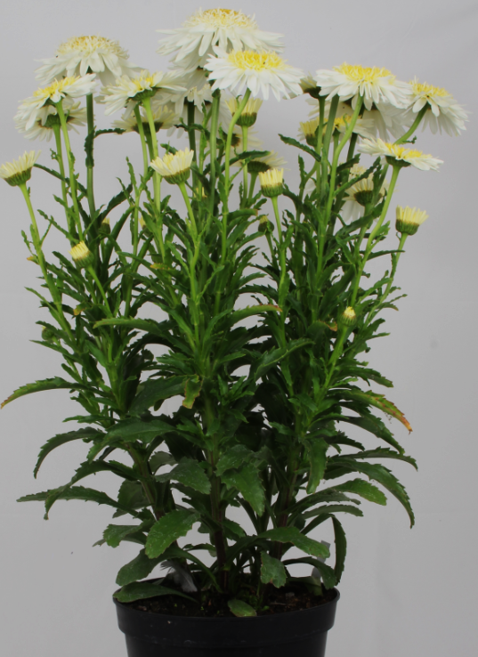 | 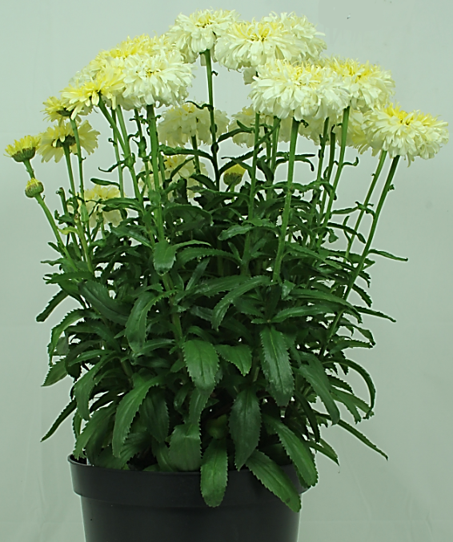 | 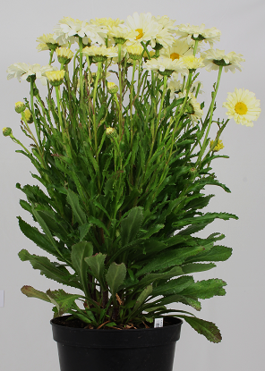
2 | 3 | 4
lâche | moyenne | dense

Ad. 3 : Tige : pilosité

Les observations doivent être effectuées dans le tiers médian de la tige.

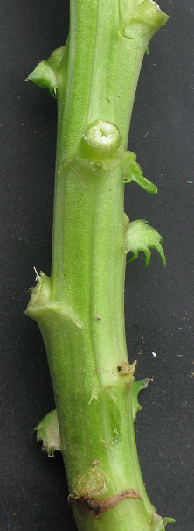 | 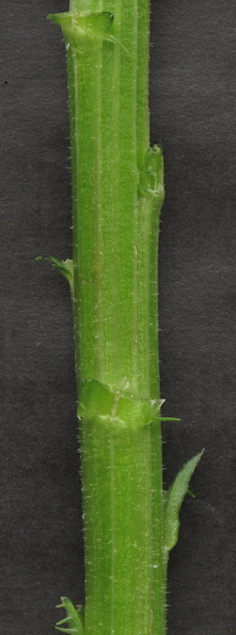 | 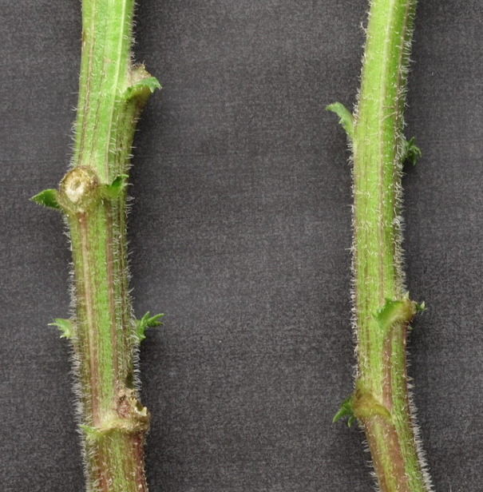 | 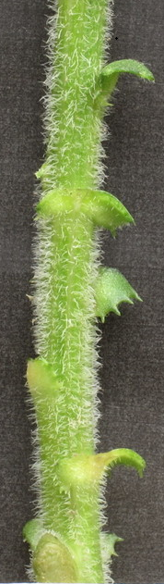
1 | 2 | 4 | 5
absente ou très lâche | lâche | dense | très dense

Ad. 8 : Feuille : nombre de denticulations du bord

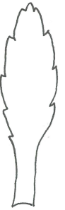 | 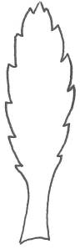 | 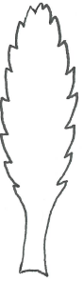 | 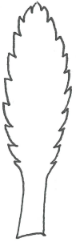 | 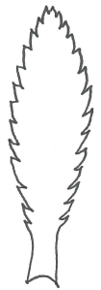
1 | 2 | 3 | 4 | 5
très petit | petit | moyen | élevé | très élevé

Ad. 9 : Feuille : profondeur des denticulations du bord

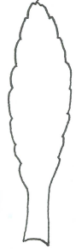 | 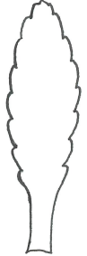 | 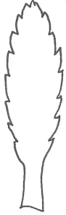 | 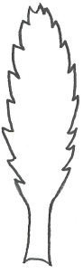 | 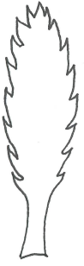
1 | 2 | 3 | 4 | 5
très peu profonde | peu profonde | moyenne | profonde | très profonde

Ad. 10 : Pédoncule : longueur

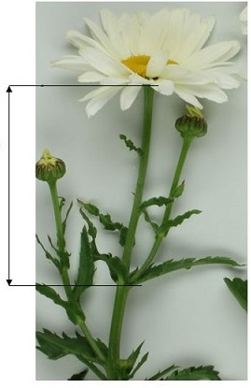

Ad. 11 : Bouton floral : couleur

Les observations doivent être effectuées sur la face externe des fleurs ligulées juste avant l’ouverture du bouton floral.

Ad. 12 : Capitule : type

Un capitule simple a moins de deux rangées complètes de fleurs ligulées, un capitule semi-double a deux rangées ou plus de fleurs ligulées et un disque clairement défini, un capitule double a de nombreuses rangées de fleurs ligulées et les fleurons ne sont pas clairement définis en un disque ou ne sont pas visibles.

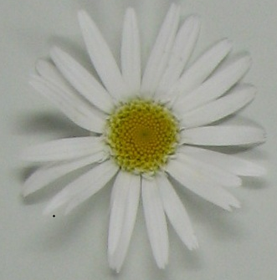 | 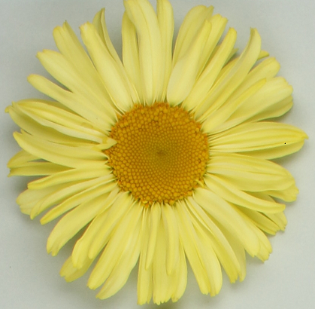 | 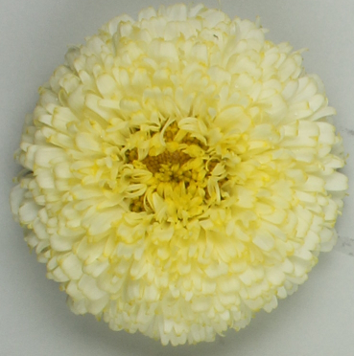
1 | 2 | 3
simple | semi-double | double

Ad. 13 : Seulement les variétés avec capitule : type : simple ou semi-double : Capitule : type de disque

Les variétés à type de disque d'anémone sont celles dont les fleurons du disque sont de type pétaloïde. Les variétés à type de disque de marguerite peuvent avoir des fleurs ligulées supplémentaires à l'intérieur du disque, mais ce ne sont pas des fleurons modifiés. L'illustration ci-dessous montre des exemples de variétés à type de disque de marguerite avec des fleurs ligulées supplémentaires (en haut), et sans fleurs ligulées supplémentaires (en bas). Pour la note 2, les illustrations montrent des exemples de variétés à type de disque d’anémone mais avec différentes longueurs de fleurons, très courtes (en haut), et moyennes (en bas).

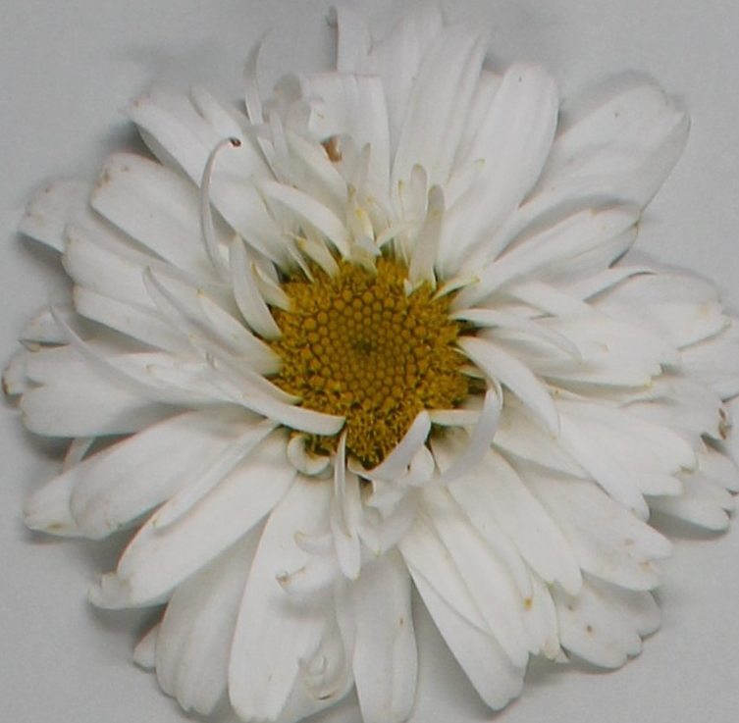 | 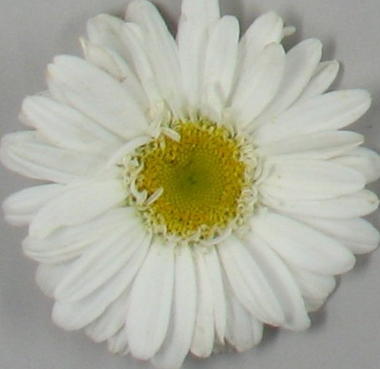
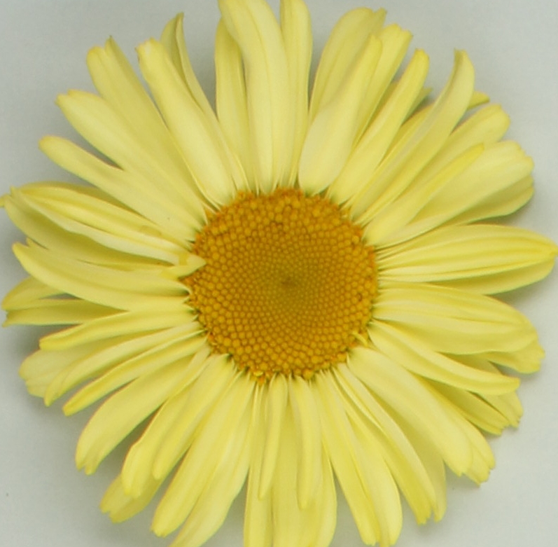 | 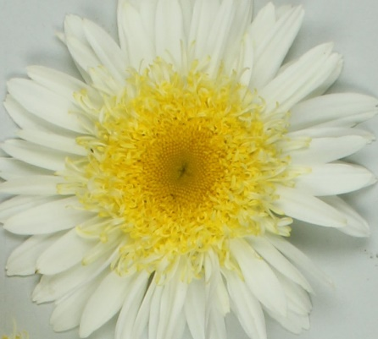
1 | 2
marguerite | anémone

Ad. 14 : Capitule : diamètre

Les observations doivent être effectuées sur le diamètre naturel du capitule.

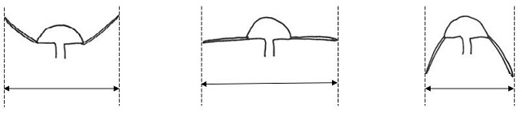

Ad. 15 : Capitule : hauteur

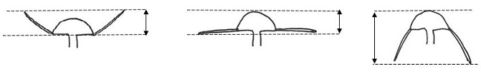

Ad. 16 : Seulement les variétés avec capitule : type : simple ou semi-double: Capitule : diamètre du disque par rapport au diamètre du capitule

Les observations doivent exclure toute fleur ligulée supplémentaire présente dans le disque.

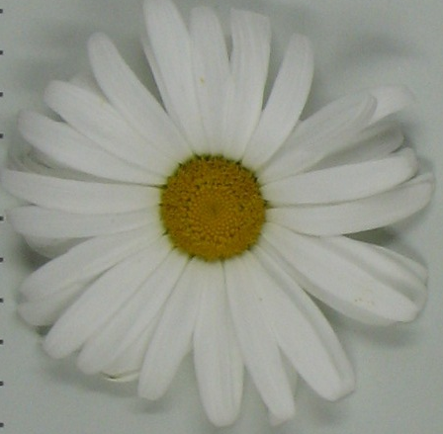
2 | 3 | 4
petit | moyen | grand

Ad. 19 : Capitule : port des fleurs ligulées à la base

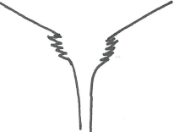 | 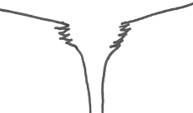 | 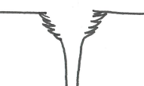 | 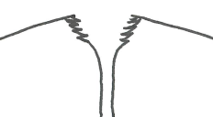 | 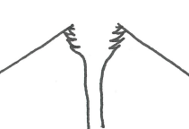
1 | 2 | 3 | 4 | 5
modérément redressé | faiblement redressé | horizontal | faiblement retombant | modérément retombant

Ad. 20 : Fleur ligulée : type

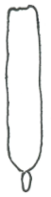 | 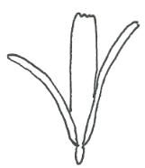 | 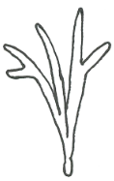 | 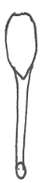 | 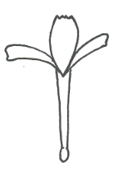 | 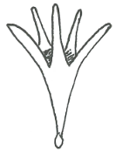
1 | 2 | 3 | 4 | 5 | 6
ligulé non découpé | ligulé découpé | irrégulier découpé | spatulé non découpé | spatulé découpé | en forme d'entonnoir découpé

Ad. 27 : Fleur ligulée : degré de courbure

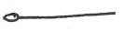 | 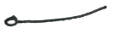 | 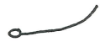 | 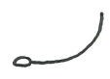 | 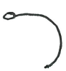
1 | 2 | 3 | 4 | 5
très faible | faible | moyen | fort | très fort

Ad. 28 : Seulement les variétés avec fleur ligulée : type : ligulé non découpé ou spatulé non découpé : Fleur ligulée : forme de l'apex

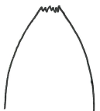 | 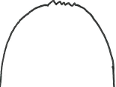 | 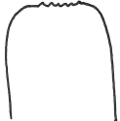
1 | 2 | 3
aiguë | arrondie | tronquée

Ad. 30 : Fleur ligulée : profondeur des denticulations

 | 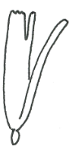 | 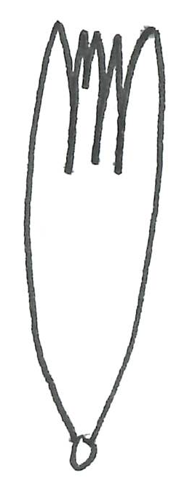 | 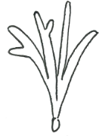 | 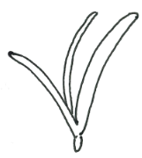
1 | 2 | 3 | 4 | 5
toutes peu profondes | principalement peu profondes, certaines moyennes ou profondes | principalement moyennes | certaines moyennes, d'autres profondes | toutes profondes

Ad. 31 : Seulement les variétés avec capitule : type : simple ou semi-double : Disque : couleur avant l'anthèse

Les observations doivent être effectuées sur la partie du disque où les anthères n’ont pas commencé la déhiscence.

Ad. 32 : Seulement les variétés avec capitule : type : simple ou semi-double: Disque : couleur après l'anthèse

Les observations doivent être effectuées sur la partie du disque où les anthères ont commencé la déhiscence.

Ad. 34 : Seulement les variétés avec capitule : type de disque : anémone : Fleuron : longueur

Les observations doivent être effectuées sur les fleurons des 2 ou 3 rangées extérieures du disque.

9. | Bibliographie

Brickell, C. 2016: The Royal Horticultural Society A - Z Encyclopedia of Garden Plants. Dorling Kindersley, London, GB, pp. 616 to 617.

10. | Questionnaire technique

QUESTIONNAIRE TECHNIQUE | Page {x} de {y} | Numéro de référence :

Date de la demande :
(réservé aux administrations)
QUESTIONNAIRE TECHNIQUE
à remplir avec une demande de certificat d’obtention végétale

1. | Objet du questionnaire technique
 | 1.1 | Nom botanique | Leucanthemum Mill.
 | 1.2 | Nom commun | Marguerite
 | 1.3 | Espèce (veuillez préciser) :

2. | Demandeur
 | Nom
 | Adresse
 | Numéro de téléphone
 | Numéro de télécopieur
 | Adresse électronique
 | Obtenteur (s’il est différent
 | du demandeur)

3. | Dénomination proposée et référence de l’obtenteur
 | Dénomination proposée
 | (le cas échéant)
 | Référence de l’obtenteur

QUESTIONNAIRE TECHNIQUE |  |  | Page {x} de {y} | Numéro de référence :
#4. | Renseignements sur le schéma de sélection et le mode de multiplication de la variété
 | 4.1 | Schéma de sélection
 | Variété résultant d’une :
4.1.1 | Hybridation
a) | hybridation contrôlée  (indiquer les variétés parentales) | [ ]
(…………………..……………..…) x (……………..…………………..…)

parent femelle parent mâle

b) | hybridation à généalogie partiellement inconnue  (indiquer la ou les variété(s) parentale(s) connue(s)) | [ ]
(…………………..……………..…) x (……………..…………………..…)

parent femelle parent mâle

c) | hybridation à généalogie totalement inconnue | [ ]
4.1.2 | Mutation  (indiquer la variété parentale) | [ ]
4.1.3 | Découverte et développement  (indiquer le lieu et la date de la découverte, ainsi que la méthode de développement) | [ ]
4.1.4 | Autre  (préciser) | [ ]

QUESTIONNAIRE TECHNIQUE | Page {x} de {y} | Numéro de référence :

 | 4.2 | Méthode de multiplication de la variété
4.2.1 | Variétés reproduites par voie sexuée
4.2.2 | Multiplication végétative
a) | Boutures | [ ]
b) | Multiplication in vitro | [ ]
c) | Division | [ ]
d) | Autre (veuillez préciser) | [ ]
4.2.3 | Autre  (veuillez préciser) | [ ]

QUESTIONNAIRE TECHNIQUE | Page {x} de {y} | Numéro de référence :

5. | Caractères de la variété à indiquer (Le chiffre entre parenthèses renvoie aux caractères correspondants dans les principes directeurs d’examen; prière d’indiquer la note appropriée.)

 | Caractères | Exemples | Note
5.1  (1) | Plante : hauteur
 | très basse |  | 1 [ ]
 | très basse à basse | Luna | 2 [ ]
 | basse | Sunrimaiapy | 3 [ ]
 | basse à moyenne |  | 4 [ ]
 | moyenne | REGLO | 5 [ ]
 | moyenne à haute |  | 6 [ ]
 | haute | Becky | 7 [ ]
 | haute à très haute |  | 8 [ ]
 | très haute |  | 9 [ ]
5.2  (12) | Capitule : type
 | simple | Angel | 1 [ ]
 | semi-double | Real Sunbeam, REGLO | 2 [ ]
 | double | Luna | 3 [ ]
5.3  (13) | Seulement les variétés avec capitule : type : simple ou semi-double : Capitule : type de disque
 | marguerite | Real Sunbeam | 1 [ ]
 | anémone | REGLO | 2 [ ]
5.4  (20) | Fleur ligulée : type
 | ligulé non découpé | GFLEUWHMTN | 1 [ ]
 | ligulé découpé | Luna | 2 [ ]
 | irrégulier découpé | Real Galaxy | 3 [ ]
 | spatulé non découpé | Doleuswedaso | 4 [ ]
 | spatulé découpé | Lacrosse | 5 [ ]
 | en forme d'entonnoir découpé | Osiris Neige | 6 [ ]
5.5(i)  (24) | Fleur ligulée : couleur
 | Code RHS des couleurs (indiquer le numéro de référence)
5.5(ii)  (24) | Fleur ligulée : couleur
 | blanc | REGLO | 1 [ ]
 | jaune clair | Macaroon | 2 [ ]
 | jaune moyen | Real Sunbeam | 3 [ ]
 | autre (préciser) |  | [ ]

QUESTIONNAIRE TECHNIQUE | Page {x} de {y} | Numéro de référence :

6. | Variétés voisines et différences par rapport à ces variétés
Veuillez indiquer dans le tableau ci-dessous et dans le cadre réservé aux observations en quoi votre variété candidate diffère de la ou des variété(s) voisine(s) qui, à votre connaissance, s’en rapproche(nt) le plus. Ces renseignements peuvent favoriser la détermination de la distinction par le service d’examen.

Dénomination(s) de la ou des variété(s) voisine(s) de votre variété candidate | Caractère(s) par lequel ou lesquels votre variété candidate diffère des variétés voisines | Décrivez l’expression du ou des caractère(s) chez la ou les variété(s) voisine(s) | Décrivez l’expression du ou des caractère(s) chez votre variété candidate

Exemple | Plante : hauteur | basse | moyenne

 | Observations :

QUESTIONNAIRE TECHNIQUE | Page {x} de {y} | Numéro de référence :

#7. | Renseignements complémentaires pouvant faciliter l’examen de la variété
7.1 | En plus des renseignements fournis dans les sections 5 et 6, existe-t-il des caractères supplémentaires pouvant faciliter l’évaluation de la distinction de la variété?
 | Oui | [ ] | Non | [ ]
 | (Dans l’affirmative, veuillez préciser)
7.2 | Des conditions particulières sont-elles requises pour la culture de la variété ou pour la conduite de l’examen?
 | Oui | [ ] | Non | [ ]
 | (Dans l’affirmative, veuillez préciser)
7.3 | Autres renseignements
Une photographie en couleurs représentative de la variété montrant les principaux caractères distinctifs de cette dernière, devra être jointe au questionnaire technique. La photographie fournira une illustration visuelle de la variété candidate qui complète les informations fournies dans le questionnaire technique.
Les principaux points à prendre en considération lors de la prise d’une photographie de la variété candidate seraient les suivants :
• Indication de la date et de l’emplacement géographique
• Désignation correcte (référence d’obtenteur)
• Photographie imprimée de bonne qualité (minimum 10 cm x 15 cm) et/ou version en format électronique à résolution suffisante (minimum 960 x 1280 pixels)
Des conseils pour la remise de photographies avec le questionnaire technique sont disponibles dans le document TGP/7 "Élaboration des principes directeurs d'examen", note indicative (GN) 35 (http://www.upov.int/tgp/fr/).
[Le lien indiqué peut être supprimé par les membres de l’Union lorsqu’ils rédigent leurs propres principes directeurs d’examen.]

QUESTIONNAIRE TECHNIQUE | Page {x} de {y} | Numéro de référence :

8. | Autorisation de dissémination
 | a) | La législation en matière de protection de l’environnement et de la santé de l’homme et de l’animal soumet elle la variété à une autorisation préalable de dissémination?
 |  | Oui | [ ] | Non | [ ]
 | b) | Dans l’affirmative, une telle autorisation a-t-elle été obtenue?
 |  | Oui | [ ] | Non | [ ]
 | Si oui, veuillez joindre une copie de l’autorisation.

9. Renseignements sur le matériel végétal à examiner ou à remettre aux fins de l’examen

9.1 L’expression d’un ou plusieurs caractère(s) d’une variété peut être influencée par divers facteurs, tels que parasites et maladies, traitement chimique (par exemple, retardateur de croissance ou pesticides), culture de tissus, porte greffes différents, scions prélevés à différents stades de croissance d’un arbre, etc.
9.2 Le matériel végétal ne doit pas avoir subi de traitement susceptible d’influer sur l’expression des caractères de la variété, sauf autorisation ou demande expresse des autorités compétentes. Si le matériel végétal a été traité, le traitement doit être indiqué en détail. En conséquence, veuillez indiquer ci-dessous si, à votre connaissance, le matériel végétal a été soumis aux facteurs suivants :

 | a) | micro-organismes (p. ex. virus, bactéries, phytoplasmes) | Oui [ ] | Non [ ]
 | b) | Traitement chimique (p. ex. retardateur de croissance, pesticides) | Oui [ ] | Non [ ]
 | c) | Culture de tissus | Oui [ ] | Non [ ]
 | d) | Autres facteurs | Oui [ ] | Non [ ]
 | Si vous avez répondu “oui” à l’une de ces questions, veuillez préciser.

10. | Je déclare que, à ma connaissance, les renseignements fournis dans le présent questionnaire sont exacts :
 | Nom du demandeur
 | Signature |  | Date

[Fin du document]

